白水县发展和改革局
2018年度部门决算说明

一、部门概况
(一)部门主要职责
白水县发展和改革局是负责研究提出全县经济和社会发展战略、规划、总量平衡、结构调整的县政府组成部门。其主要职能包括：1、研究提出全县社会发展战略、中长期规划和年度计划，研究提出总量平衡、发展速度和结构调整目标及调控政策，衔接、平衡各主要行业规划。2、做好社会总需求和总供给等重要经济总量的平衡和重大比例关系的协调，搞好资源开发、生产力布局和生态环境建设规划。3、负责汇总和分析全县国民经济和社会发展的情况，分析研究经济形势，进行宏观经济的预测、税率、汇率和价格等重要经济手段，促进经济社会发展的政策建议。4、提出全县固定资产投资总规模，规划重大项目的布局，安排全县重点建设项目计划。安排财政性建设资金，指导和监督国外贷款建设资金的使用，向商业银行推荐贷款项目。安排国家和省、市拨款建设项目和县上重点建设项目以及重点外资项目、境外投资项目，指导监督项目评估。负责组织全县重点项目稽查工作。负责组织重点工程项目招标及全县招标的指导和协调工作。5、研究提出我县利用国外资金的发展战略、总量平衡和结构优化的目标和政策，合理引导利用外资的总规模的资金投向；指导监督国外贷款建议资金的使用和境外投资项目的评估；负责限额内的外资项目审批工作。6、研究分析市场供求状况，做好重要商品供求总量平衡及重要农产品进出口计划建议。负责管理县级物资储备，拟订重要物资储备计划。指导监督重要商品订货、储备、轮换和投放，引导和调控市场。7、研究和协调科技、教育、文化、卫生等社会事业发展中的重大问题，推进重大科技成果的产业化，提出经济与社会协调发展、相互促进的政策建议，协调各项社会事业发展中的重大问题。8、研究制订投融资计划等体制改革方案并组织实施，参与有关规范性文件的起草和组织实施。9、负责争项引资、以工代赈工作。10、归口管理全县物价工作。11、承办县政府交办的西部大开发综合协调工作。12、完成县政府交办的其它任务。
(二)2018年度部门工作完成情况
全县生产总值完成72.2亿元，增长7.1%；全社会固定资产投资增长21%；社会消费品零售总额完成33亿元，增长10.5%；地方财政收入完成1.33亿元，增长12.6%；城镇居民人均可支配收入达到31998元，增长8.3%；农村居民人均可支配收入达到10807元，增长9.4%；万元GDP能耗同比下降3.3%。
(三)部门决算单位构成
白水县发展和改革局设行政单位1个；事业单位0个，其中：参照公务员管理事业单位0个、财政补助事业单位0个、经费自理事业单位0个。
纳入本部门2018年部门决算编报范围的二级决算单位共有0个，详细情况见下表：
序号 | 单位名称 | 单位性质
1 | 发展和改革局本级(机关) | 行政单位
(四)部门人员情况说明
截止2018年底，本部门人员编制23人，其中行政编制13人、事业编制10人；实有人员61人，其中行政45人、事业16人。单位管理的离退休人员0人。
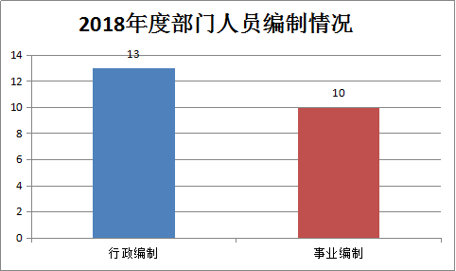
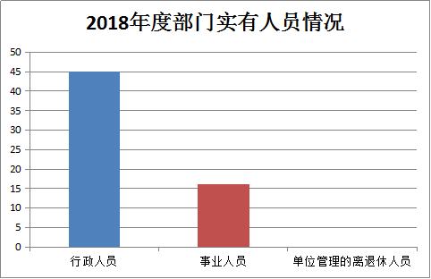
二、2018年度部门决算公开表(附表)

1.2018年部门决算收支总表。

2.2018年部门决算收入总表。

3.2018年部门决算支出总表。

4.2018年部门决算财政拨款收支总表。

5.2018年部门决算一般公共预算财政拨款支出明细表(按功能分类科目)。

6.2018年部门决算一般公共预算财政拨款支出明细表(按经济分类科目)。

7.2018年部门决算一般公共预算财政拨款基本支出明细表(按功能分类科目)。

8.2018年部门决算一般公共预算财政拨款基本支出明细表(按经济分类科目)。

9.2018年部门决算政府性基金收支表。

10.2018年部门决算项目支出表。

11.2018年部门决算政府采购情况表。

12.2018年部门决算一般公共预算财政拨款“三公”经费及会议费、培训费支出表。
三、部门决算情况说明
(一)2018年度收入支出决算总体情况
2018年收入1473.67万元，较上年下降69%，其主要原因是减少了部分项目支出；支出642.94万元，较上年下降89%，其主要原因是减少了部分项目支出。
1.收入总计1473.67万元。包括：
(1)一般公共预算财政拨款收入1473.67万元，为县财政当年拨付的公共预算资金财政拨款，较上年下降69%，其主要原因是减少了部分项目支出。
(2)政府性基金收入0万元，为县财政当年拨付的0基金，与上年对比无增减变化。
(3)事业收入0万元，为事业单位开展专业业务活动及辅助活动取得的收入，如0，与上年对比无增减变化。
(4)经营收入0万元，为事业单位开展专业业务活动及辅助活动之外开展非独立核算经营活动取得的收入，与上年对比无增减变化。
(5)其他收入0元，为预算单位取得的除财政拨款收入以外的各项收入。与上年对比无增减变化。
(6)用事业基金弥补收支差额0元，主要是所属事业单位在“公共预算财政拨款收入”、“政府性基金收入”、“事业收入”、“经营收入”、“其他收入”不能保证其支出的情况下，使用以前年度积累的事业基金弥补本年收支缺口的资金。
(7)上年结转和结余0万元,为以前年度尚未列支，结转到本年仍按按规定用途继续使用的资金。
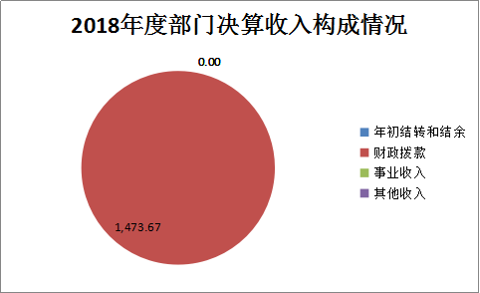
2.支出总计642.94万元，包括：
(1)基本支出576.78万元，主要是为保障机构正常运转、完成日常工作任务而发生的各项支出。其中：工资福利支出538.47万元，对个人和家庭的补助支出1.62万元，商品和服务支出36.69万元。工资福利支出与上年对比增加了113.8万元，较上年增加了27%，主要原因是机构改革项目办合并及医保和住房公积金划分到工资福利支出里面；商品和服务支出与上年对比减少了669.07万元，较上年减少了95%，主要原因是厉行节约，压缩公用经费；对个人和家庭补助支出与上年对比减少了35.34万元，较上年减少了96%，主要原因是住房公积金划分到工资福利支出里面。
(2)项目支出66.16万元，主要是为完成特定的行政工作任务或事业发展目标，在基本支出之外发生的支出，包括项目办合并，新增固定资产项目41.88万元；煤改电、煤改气项目24.28万元。新增固定资产项目较上年增加100%，其主要原因是项目办合并，新增固定资产；煤改电、煤改气、清洁煤配送项目较上年下降98%，其主要原因是减少了一些项目支出。
(3)经营支出0万元，主要是所属事业单位在活动及辅助活动之外开展非独立核算经营活动发生的支出，与上年对比无增减变化。
(4)对附属单位补助支出0万元，主要是所属事业单位用非财政预算资金对附属单位的补助支出，与上年对比无增减变化。
(5)结余分配0万元，主要所属事业单位按事业单位会计制度提取的事业基金。
(6)年末结转和结余830.73万元,主要是煤改电、煤改气、农村电网建设、服务业基础设施项目等因本年或以前年度预算安排、因客观条件发生变化无法按计划实施，需延迟到以后年度按原规定用途继续使用的资金。
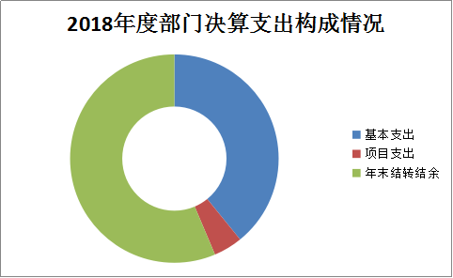
(二)财政拨款收入支出决算情况说明
1.财政拨款收入支出决算总体情况。
2018年度财政拨款收入1473.67万元，较上年下降69%，其主要原因是减少了部分项目支出；支出642.94万元，较上年下降89%，其主要原因是减少了部分项目支出。其中：基本支出576.78万元，较上年增长12%，其主要原因是项目办合并到我局，人员费用增加；项目支出66.16万元，较上年下降98%，其主要原因是煤改电、煤改气、农村电网建设、服务业基础设施项目等因本年或以前年度预算安排、因客观条件发生变化无法按计划实施，需延迟到以后年度按原规定用途继续使用的资金。
2.财政拨款支出决算具体情况。(按支出功能分类科目进行详细说明)。
财政拨款支出642.94万元，较上年下降89%，其主要原因是减少了部分项目支出。
(1)一般公共服务支出444.83万元，较上年增长17%，其主要原因是增加了一般事务支出。其中：发展与改革事务444.83万元。
(2)其他发展与改革事务支出41.88万元，较上年增长100%，其中，其他发展与改革事务41.88万元。
(3)社会保障和就业支出80.27万元，较上年下降17%，其主要原因是减少了一般人员性支出。其中：机关事业单位养老保险支出80.27万元。
(4)医疗卫生和计划生育支出15.1万元，较上年增加了21%，其主要原因是增加了一般人员性支出。其中：行政单位医疗15.1万元。
(5)节能环保支出24.28万元，较上年下降了99%，其主要原因是减少了煤改电、改气等支出。其中：煤改电改气等项目支出24.28万元。
(6)住房保障支出36.58万元，较上年增加了33%，其主要原因是增加了一般人员性支出。其中：住房公积金36.58万元。
3.一般公共预算财政拨款基本支出决算情况。(按人员经费和公用经费分别进行说明)。
(1)人员经费540.09万元，较上年增长17%，其主要原因是增加了一般人员性支出。其中：一般公共服务支出408.14万元；社会保障和就业支出80.27万元；医疗卫生与计划生育支出15.1万元；住房和保障支出36.58万元。
(2)公用经费36.39万元，较上年下降31%，其主要原因是厉行节约，压缩日常公用经费。
4.政府性基金财政拨款收支情况说明
本部门无政府性基金预算收支，并已公开空表。
5.国有资本经营财政拨款收支情况说明。
本部门无国有资本经营预算拨款收支，并已公开空表。
(三)2018年部门决算项目支出情况
2018年度，本部门项目支出66.16万元，主要是为完成特定的行政工作任务或事业发展目标，在基本支出之外发生的支出，包括其他发展与改革事务支出41.88万元；较上年增加100%，其主要原因是项目办合并，新增固定资产。大气24.28万元，较上年下降了99%，其主要原因是减少了煤改电、改气等支出。
(四)财政拨款安排的“三公”经费、会议费及培训费支出情况
1.“三公”经费财政拨款支出总体情况说明。
2018年度一般公共预算财政拨款安排的“三公经费”支出3.81万元，较上年下降5%，其主要原因是厉行节约，压缩公务接待和公务用车运行费支出，较预算无变化，其主要原因是厉行节约，严格执行年初预算；其中，因公出国（境）团组共0批，0人次，支出0万元，较预算无变化，其主要原因是厉行节约，严格执行年初预算；保有车辆1台，购置车辆0台，公务用车运行维护费3.2万元，较预算无变化，其主要原因是厉行节约，严格执行年初预算；公务接待32批次、125人，支出0.61万元，较预算无变化，其主要原因是厉行节约，严格执行年初预算。
（1）因公出国（境）费用支出情况
2018年度因公出国实际支出0万元，较上年无增减；因公出国境团组共0批，0人次，团组批次和人数分别较上年无增减。
（2）公务用车购置及运行维护费用支出情况
2018年度购置车辆0台，支出0万元，主要是无采购；2018年公务用车运行维护支出3.2万元，较去年同比下降6%。主要用于一般公务用车支出。
（3）公务接待费支出情况
2018年度公务接待32批次，125人次，支出0.61万元，较去年同比下降2%，主要原因是厉行节约，压缩公用经费支出。
2.培训费支出情况
2018年度培训费支出1.46万元，较上年同比下降0.7%，主要原因是厉行节约，压缩培训会支出。
3.会议费支出情况
2018年度会议费支出0.74万元，较上年无变化，主要原因是厉行节约，严格执行年初预算。
四、2018年度部门绩效管理情况说明
本部门2018年度未开展专项业务费、部门整体支出、专项支出绩效自评。
五、其他重要事项的情况说明
(一)机关运行经费支出情况。
2018年本部门本年的机关运行经费财政拨款支出36.69万元，比上年减少16.5万元，下降31%。主要用于行政运行，增减主要原因是压缩了日常公用经费。
(二)政府采购支出情况。
本部门2018年无政府采购支出，并已公开空表。
(三)国有资产占用及购置情况说明
截止2018年末，本部门所属单位共有车辆1辆；单价50万元以上的通用设备0台(套)；单价100万元以上的通用设备0台(套)。2018年当年购置车辆0辆；购置单价50万元以上的设备0台(套)；购置单价100万元以上的通用设备0台(套)。
六、专业名词解释
1.基本支出：指为保障机构正常运转、完成日常工作任务而发生的各项支出。
2.项目支出：指单位为完成特定的行政工作任务或事业发展目标所发生的各项支出。
3.“三公”经费：指部门使用一般公共预算财政拨款安排的因公出国(境)费、公务用车购置及运行费和公务接待费支出。
4.机关运行经费：指行政单位和参照公务员法管理的事业单位使用一般公共预算财政拨款安排的日常公用经费支出。
5.财政拨款收入：指本级财政当年拨付的资金。
6.……

白水县发展和改革局 2019年10月21日

